Enhedscirklen (Cosinus og sinus)
Indenfor trigonometrien benytter man en særlig cirkel kaldet enhedscirklen. Det særlige ved den er, at den har centrum i origo (dvs. punktet (0, 0)), og har radius 1.
Enhedscirklen er vigtig, da vi ud fra den definerer funktionerne cosinus og sinus. Cos(v) og sin(v) ligger altid mellem -1 og 1.
https://www.geogebra.org/m/sJkum4mH

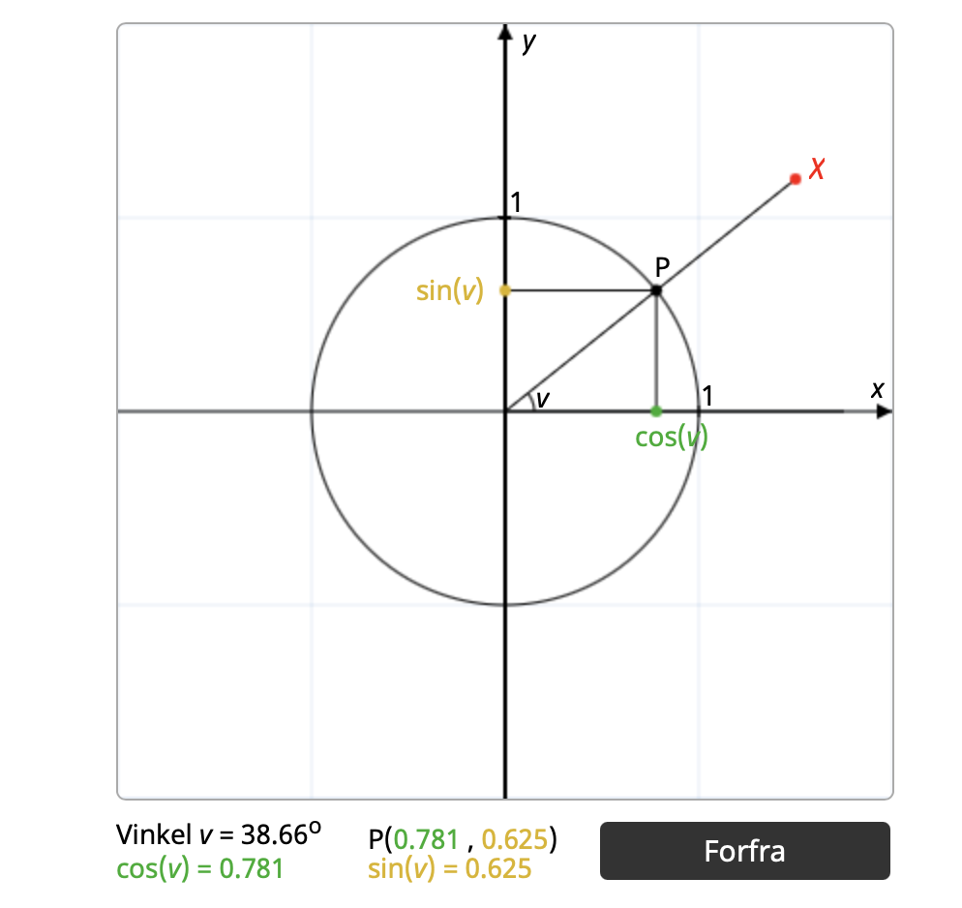
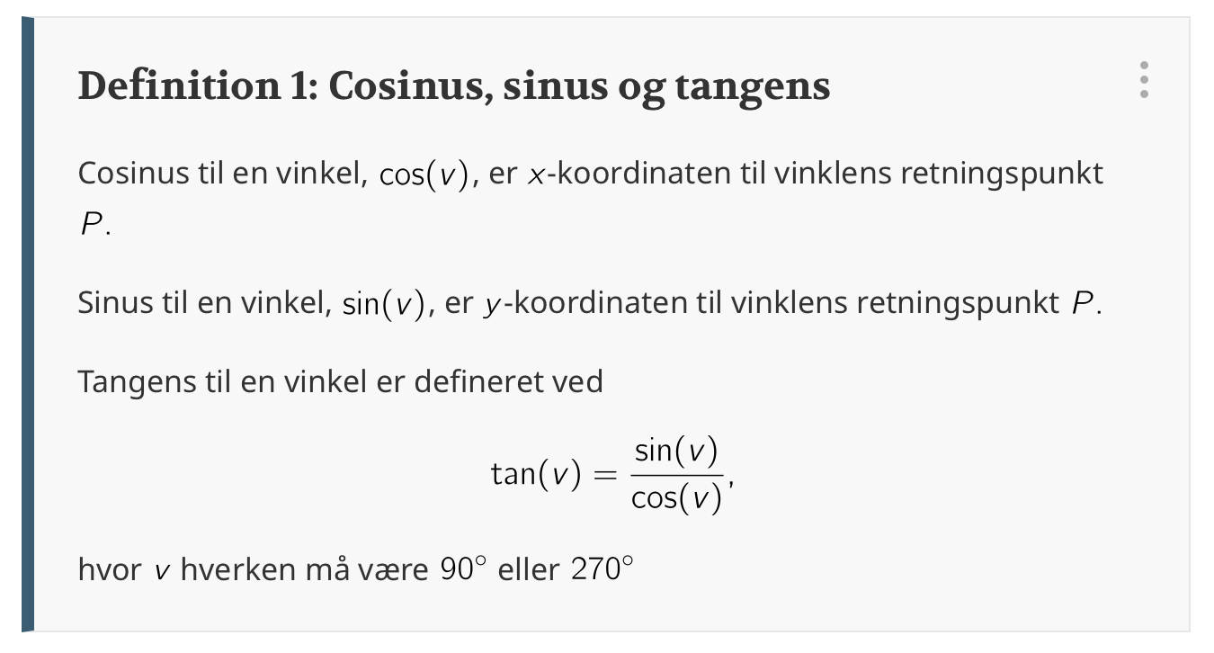
Hvorfor må v ikke være $90°$ eller $270°$?

